МЭРИЯ ГОРОДА НОВОСИБИРСКА

ПОСТАНОВЛЕНИЕ

От 09.12.2016 № 5636

О проекте межевания территории квартала 140.01.04.02 в границах проекта планировки территории, ограниченной улицами Трикотажной, Автогенной, полосой отвода железной дороги, створом Октябрьского моста, набережной реки Оби, улицей Ипподромской и улицей Фрунзе, в Центральном, Октябрьском и Дзержинском районах

В целях определения местоположения границ образуемых и изменяемых земельных участков, с учетом протокола публичных слушаний и заключения о результатах публичных слушаний, в соответствии с Градостроительным кодексом Российской Федерации, решением Совета депутатов города Новосибирска от 21.05.2008 № 966 «О Порядке подготовки документации по планировке территории города Новосибирска», постановлением мэрии города Новосибирска от 01.12.2015 № 6870 «Об утверждении проекта планировки территории, ограниченной улицами Трикотажной, Автогенной, полосой отвода железной дороги, створом Октябрьского моста, набережной реки Оби, улицей Ипподромской и улицей Фрунзе, в Центральном, Октябрьском и Дзержинском районах», руководствуясь Уставом города Новосибирска, ПОСТАНОВЛЯЮ:
1. Утвердить проект межевания территории квартала 140.01.04.02 в границах проекта планировки территории, ограниченной улицами Трикотажной, Автогенной, полосой отвода железной дороги, створом Октябрьского моста, набережной реки Оби, улицей Ипподромской и улицей Фрунзе, в Центральном, Октябрьском и Дзержинском районах (приложение).
2. Департаменту строительства и архитектуры мэрии города Новосибирска разместить постановление на официальном сайте города Новосибирска в информационно-телекоммуникационной сети «Интернет».
3. Департаменту информационной политики мэрии города Новосибирска в течение семи дней со дня издания постановления обеспечить опубликование постановления.
4. Контроль за исполнением постановления возложить на заместителя мэра города Новосибирска – начальника департамента строительства и архитектуры мэрии города Новосибирска.
Мэр города Новосибирска | А. Е. Локоть

Колеснева
2275070
ГУАиГ

Приложение
к постановлению мэрии
города Новосибирска
от 09.12.2016 № 5636

ПРОЕКТ
межевания территории квартала 140.01.04.02 в границах проекта планировки территории, ограниченной улицами Трикотажной, Автогенной, полосой
отвода железной дороги, створом Октябрьского моста, набережной
реки Оби, улицей Ипподромской и улицей Фрунзе, в Центральном,
Октябрьском и Дзержинском районах

Чертеж межевания территории с отображением красных линий, утвержденных в составе проекта планировки территории, линий отступа от красных линий в целях определения места допустимого размещения зданий, строений, сооружений, границ образуемых и изменяемых земельных участков на кадастровом плане территории, условных номеров образуемых земельных участков, границ территорий объектов культурного наследия, границ зон с особыми условиями использования территорий, границ зон действия публичных сервитутов (приложение).
____________

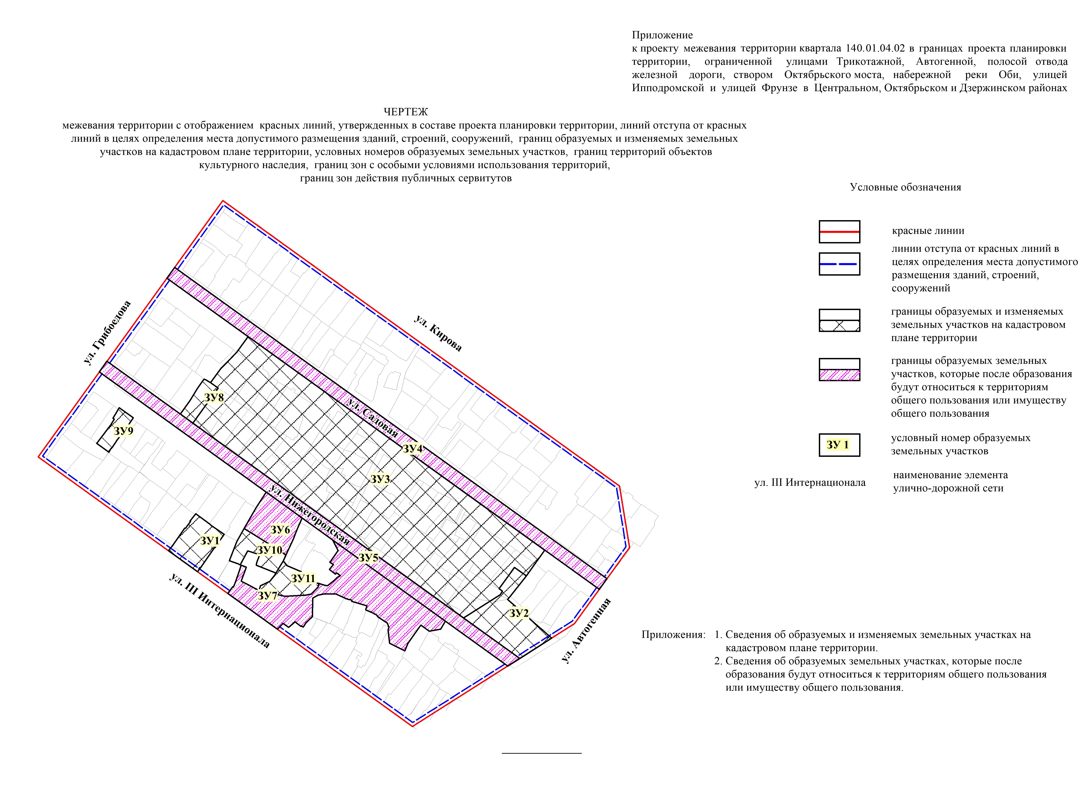

Приложение 1
к чертежу межевания территории с отображением красных линий, утвержденных в составе проекта планировки территории, линий отступа от красных линий в целях определения места допустимого размещения зданий, строений, сооружений, границ образуемых и изменяемых земельных участков на кадастровом плане территории, условных номеров образуемых земельных участков, границ территорий объектов культурного наследия, границ зон с особыми условиями использования территорий, границ зон действия публичных сервитутов

СВЕДЕНИЯ
об образуемых и изменяемых земельных участках на кадастровом плане территории

Условный номер  земельного участка на чертеже | Учетный  номер  кадастрового квартала | Вид разрешенного  использования образуемых  земельных участков  в соответствии с проектом планировки территории | Площадь  образуемых и изменяемых земельных участков и их частей, га | Адрес земельного  участка

1 | 2 | 3 | 4 | 5
ЗУ1 | 54:35:074395 | магазины | 0,1337 | Российская Федерация, Новосибирская область, город Новосибирск, ул. III Интернационала, 175
ЗУ2 | 54:35:074375 | бытовое обслуживание; общественное питание; деловое управление; гостиничное обслуживание | 0,2516 | Российская Федерация, Новосибирская область, город Новосибирск, ул. Нижегородская, 177
ЗУ3 | 54:35:074390 | образование и просвещение; дошкольное, начальное и среднее общее образование | 2,9783 | Российская Федерация, Новосибирская область, город Новосибирск, ул. Нижегор-ская, 137
ЗУ4 | 54:35:074390 | общее пользование территории | 0,5802 | Российская Федерация, Новосибирская область, город Новосибирск, ул. Садо-вая, (153)
ЗУ5 | 54:35:074400 | общее пользование территории | 0,5511 | Российская Федерация, Новосибирская область, город Новосибирск, ул. Нижегородская, (137)
ЗУ6 | 54:35:074400 | общее пользование территории | 0,1597 | Российская Федерация, Новосибирская область, город Новосибирск, ул. Нижегородская, (198)
ЗУ7 | 54:35:074325 | общее пользование территории | 0,5733 | Российская Федерация, Новосибирская область, город Новосибирск, ул. Нижегородская, (206)
ЗУ8 | 54:35:074390 | для индивидуального жилищного строительства | 0,0557 | Российская Федерация, Новосибирская область, город Новосибирск, ул. Нижегородская, 125
ЗУ9 | 54:35:074395 | для индивидуального жилищного строительства | 0,0529 | Российская Федерация, Новосибирская область, город Новосибирск, ул. Нижегородская, 160
ЗУ10 | 54:35:074395 | для индивидуального жилищного строительства | 0,0966 | Российская Федерация, Новосибирская область, город Новосибирск, ул. III Интернационала, 193
ЗУ11 | 54:35:074400 | для индивидуального жилищного строительства | 0,0933 | Российская Федерация, Новосибирская область, город Новосибирск, ул. Нижегородская, 206
 | Итого: |  | 5,5264
_____________

Приложение 2
к чертежу межевания территории с отображением красных линий, утвержденных в составе проекта планировки территории, линий отступа от красных линий в целях определения места допустимого размещения зданий, строений, сооружений, границ образуемых и изменяемых земельных участков на кадастровом плане территории, условных номеров образуемых земельных участков, границ территорий объектов культурного наследия, границ зон с особыми условиями использования территорий, границ зон действия публичных сервитутов

СВЕДЕНИЯ
об образуемых земельных участках, которые после образования будут относиться
к территориям общего пользования или имуществу общего пользования

Условный номер  земельного участка на чертеже | Учетный  номер  кадастрового квартала | Вид разрешенного использования образуемых земельных участков в соответствии с проектом планировки территории | Площадь земельного  участка, га | Адрес земельного  участка

1 | 2 | 3 | 4 | 5
ЗУ4 | 54:35:074390 | общее пользование территории | 0,5802 | Российская Федерация, Новосибирская область, город Новосибирск, ул. Садовая (153)
ЗУ5 | 54:35:074400 | общее пользование территории | 0,5511 | Российская Федерация, Новосибирская область, город Новосибирск, ул. Нижегородская, (137)
ЗУ6 | 54:35:074400 | общее пользование территории | 0,1597 | Российская Федерация, Новосибирская область, город Новосибирск, ул. Нижегородская, (198)
ЗУ7 | 54:35:074325 | общее пользование территории | 0,5733 | Российская Федерация, Новосибирская область, город Новосибирск, ул. Нижегородская, (206)
 | Итого: |  | 1,8643
_____________

